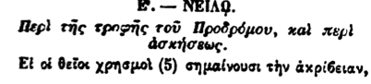

**ΝΕΙΛΟ.**

Περὶ τῆς τροφῆς τοῦ Προδρόμου, καὶ περὶ ἀσκήσεως.

Εἰ οἱ θεῖοι χρησμοί (5) σημαίνουσι τὴν ἀκρίβειαν,